V

คู่มือการใช้งาน V Learning
  - สำหรับพาร์ตเนอร์คอร์ส 50 50 และลูกค้าที่ซื้อคอร์ส
คู่มือนี้อธิบายงานสองฝั่งในระบบเดียวกัน ฝั่งพาร์ตเนอร์ใช้สร้าง ส่งตรวจ และติดตามยอดขายคอร์ส ส่วนฝั่งลูกค้าใช้เลือกซื้อ ชำระเงิน เปิดสิทธิ์ และเรียนต่อจากจุดล่าสุด
หัวข้อ | รายละเอียด
เว็บไซต์ | https://visiondonline.com/courses
ส่วนแบ่งพาร์ตเนอร์ | ผู้สอน 50% และ VisionD 50%
ราคาคอร์สขั้นต่ำ | 499 บาท
ฉบับ | กันยายน 2569

ภาพรวมการทำงาน
หัวข้อ | รายละเอียด
พาร์ตเนอร์ | สมัครสมาชิก เข้าศูนย์จัดการคอร์ส สร้างตะกร้า เพิ่ม EP ส่งตรวจ เปิดขาย และดูยอดขาย
VisionD | ตรวจคอร์ส รับชำระ ตรวจสลิป ปลดล็อกสิทธิ์เรียน และเคลียร์ส่วนแบ่ง
ลูกค้า | เลือกคอร์ส ดูรายละเอียด เพิ่มลงรถเข็น ชำระเงิน ส่งสลิป และเข้าเรียนจากห้องเรียนของฉัน

เงื่อนไขหลักของแผนพาร์ตเนอร์
- ไม่ต้องซื้อเครดิตสิทธิ์สร้างตะกร้าคอร์ส
- VisionD เป็นผู้รับเงินและตรวจสลิป
- รายได้ผู้สอน 50% และ VisionD 50%
- ราคาขายขั้นต่ำ 499 บาท
- ยอดขายย้อนหลังเลือกดูได้ครั้งละไม่เกิน 60 วัน และระบบเคลียร์ยอดทุกวันที่ 1

สมัครสมาชิกและเข้าสู่ระบบ
ทั้งพาร์ตเนอร์และผู้เรียนต้องใช้บัญชี VisionD เพื่อผูกคอร์ส ออเดอร์ สิทธิ์เรียน และความคืบหน้าไว้กับเจ้าของบัญชีที่ถูกต้อง
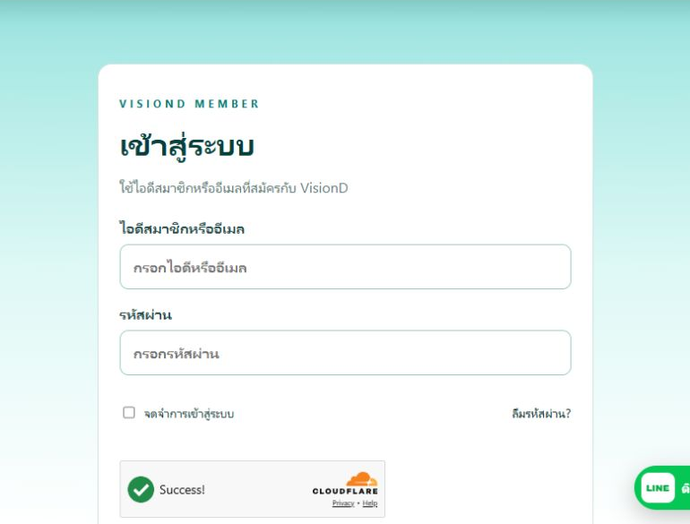
ภาพที่ 1 หน้าเข้าสู่ระบบจริงของ VisionD
1 กด สมัครสมาชิก หากยังไม่มีบัญชี
2 กรอกข้อมูลสมาชิกและตั้งรหัสผ่าน
3 กลับหน้าเข้าสู่ระบบ แล้วใช้ไอดีสมาชิกหรืออีเมล
4 ใช้บัญชีเดิมทุกครั้งเพื่อให้เห็นคอร์สและประวัติเดิม

พาร์ตเนอร์เริ่มสร้างคอร์ส 50 50
1 เข้าสู่ระบบและเปิดเมนู ศูนย์จัดการคอร์ส
2 เลือก สร้างคอร์สพาร์ตเนอร์
3 เตรียมรูปปกขนาดแนะนำ 1280 คูณ 720 พิกเซล
4 กรอกชื่อตะกร้าคอร์ส ชื่อผู้สอน คำอธิบาย จำนวน EP และรายละเอียด
5 กำหนดราคาตั้งแต่ 499 บาทขึ้นไป พร้อมช่องทางติดต่อ
6 เลือกหัวข้อหรือแพลตฟอร์มที่สอน แล้วบันทึกข้อมูล

กติกาภาพปก
ห้ามใช้โลโก้ เครื่องหมายการค้า ภาพหน้าจอ หรือสื่อของแพลตฟอร์มอื่นบนปก หากไม่มีหนังสืออนุญาต สามารถพิมพ์ชื่อแพลตฟอร์มเป็นข้อความธรรมดาได้ แต่ต้องไม่ทำให้เข้าใจว่าเป็นคอร์สทางการหรือได้รับการรับรอง

เพิ่มบทเรียนและ EP
1 เปิดตะกร้าคอร์สที่ต้องการจัดการ
2 กรอกชื่อ EP และคำอธิบาย
3 ระบุความยาวโดยประมาณ
4 อัปโหลดวิดีโอ MP4 หรือ WEBM สูงสุด 2 GB
5 เลือกคุณภาพ 720p หรือ 480p
6 แนบเอกสารประกอบได้หลายไฟล์
7 กด เพิ่ม EP และทำซ้ำจนครบตามจำนวนที่ระบุ
หัวข้อ | รายละเอียด
วิดีโอแนวนอน | แนะนำ 1280 คูณ 720 พิกเซล
วิดีโอแนวตั้ง | แนะนำ 720 คูณ 1280 พิกเซล
เงื่อนไขส่งตรวจ | ทุก EP ต้องมีชื่อและมีคลิปหรือเอกสารอย่างน้อยหนึ่งรายการ

ส่งคอร์สตรวจและเปิดขาย
1 ตรวจปก รายละเอียด ราคา และจำนวน EP
2 กด ส่งตรวจ
3 ยืนยันว่าหลังมียอดขายแล้วจะไม่เปลี่ยนเนื้อหาเป็นคนละเรื่อง
4 รอ VisionD ตรวจความครบถ้วนและความเหมาะสม
5 เมื่อผ่านตรวจ ระบบเปิดขายในหน้า V-Learning

ก่อนกดยืนยัน
- ช่วงแก้ไข 30 วันเริ่มเมื่อส่งเผยแพร่ตามข้อความยืนยันในระบบ
- หลังมีผู้ซื้อ การแก้ข้อผิดพลาดภายในต้องติดต่อ VisionD
- VisionD สามารถระงับตะกร้าได้เมื่อเนื้อหาผิดเงื่อนไข

พาร์ตเนอร์ดูยอดขายและส่วนแบ่ง
หน้า ศูนย์จัดการคอร์ส มีแดชบอร์ดยอดขายสำหรับคอร์สของพาร์ตเนอร์ เลือกช่วงเวลาเพื่อดูรายการและยอดรวม
1 เปิด ศูนย์จัดการคอร์ส
2 เลื่อนไปส่วน ยอดขายคอร์ส
3 เลือกวันที่เริ่มต้นและวันที่สิ้นสุด ครั้งละไม่เกิน 60 วัน
4 กดเรียกดูยอดขาย
5 ตรวจยอดขาย รายการชำระสำเร็จ และส่วนแบ่งผู้สอน 50%
6 เก็บหลักฐานรอบยอดก่อนวันเคลียร์ยอดทุกวันที่ 1
หัวข้อ | รายละเอียด
รายรับคอร์ส | VisionD รับเงินจากลูกค้า
การตรวจสลิป | VisionD ตรวจและอนุมัติก่อนเปิดสิทธิ์เรียน
ส่วนแบ่ง | ผู้สอน 50% และ VisionD 50%
รอบเคลียร์ยอด | ทุกวันที่ 1

ลูกค้าเลือกซื้อคอร์ส
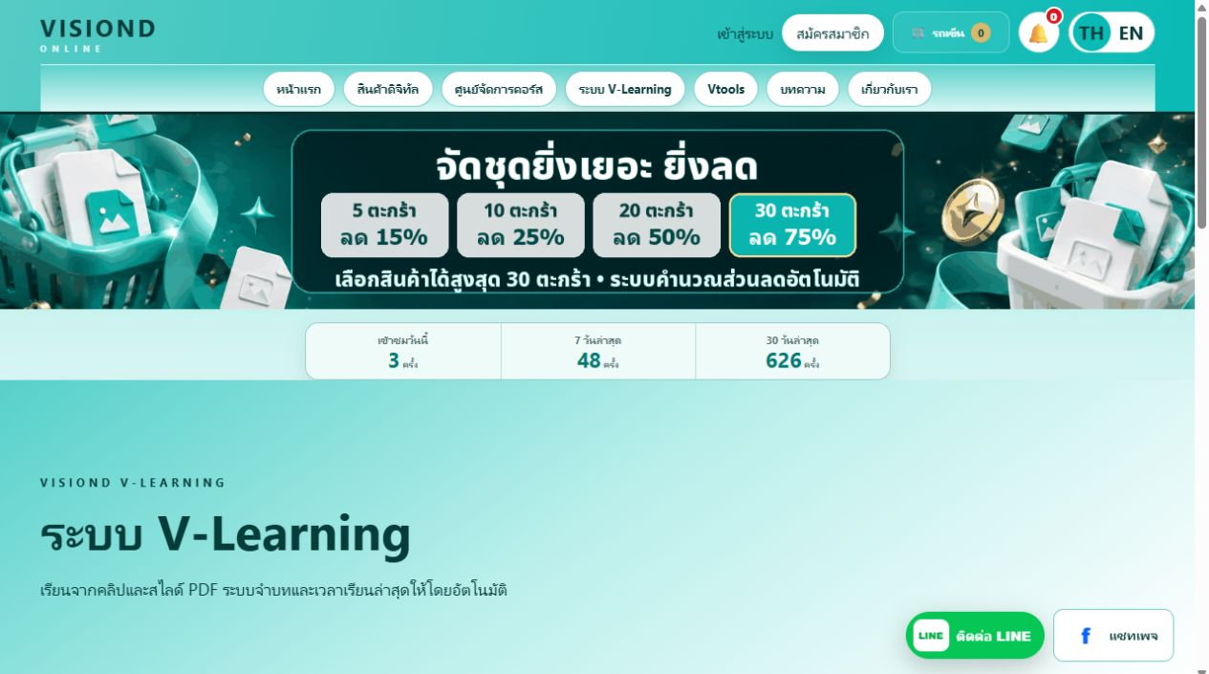
ภาพที่ 2 หน้า V-Learning จริงสำหรับค้นหาและเลือกคอร์ส
1 เปิดเมนู ระบบ V-Learning
2 เลือกคอร์สที่สนใจ
3 อ่านชื่อผู้สอน ราคา จำนวน EP รายละเอียด และเนื้อหาตัวอย่าง
4 กดซื้อหรือเพิ่มลงรถเข็น
5 เข้าสู่ระบบหรือสมัครสมาชิกก่อนชำระเงิน

ลูกค้าชำระเงินและส่งสลิป
1 ตรวจชื่อคอร์ส ราคา และจำนวนสินค้าในรถเข็น
2 ไปหน้าชำระเงินและใช้บัญชี VisionD ของผู้เรียน
3 โอนเงินตามบัญชีและยอดที่ระบบแสดง
4 อัปโหลดสลิปที่อ่านวัน เวลา ยอดเงิน และผู้รับได้ชัดเจน
5 รอระบบหรือ VisionD ตรวจรายการ
6 เมื่ออนุมัติแล้ว สิทธิ์เรียนจะผูกกับบัญชีผู้ซื้อ

หากสลิปไม่ผ่าน
- ตรวจว่ายอดเงินตรงกับออเดอร์
- อย่าใช้สลิปซ้ำกับออเดอร์อื่น
- ส่งสลิปใหม่จากหน้าออเดอร์เมื่อระบบเปิดให้แก้
- ติดต่อ VisionD พร้อมเลขออเดอร์ โดยไม่ส่งรหัสผ่าน

เปิดห้องเรียนและเรียนต่อ
1 เข้าสู่ระบบด้วยบัญชีที่ซื้อ
2 กด ของฉัน หรือ ห้องเรียนของฉัน
3 เลือกคอร์สที่ปลดล็อกแล้ว
4 เลือก EP เพื่อเปิดวิดีโอและเอกสารประกอบ
5 กลับมาเรียนภายหลัง ระบบจะแสดง EP เวลาเรียนล่าสุด และเปอร์เซ็นต์ความสำเร็จ
หัวข้อ | รายละเอียด
ยังไม่เห็นคอร์ส | ตรวจสถานะออเดอร์และยืนยันว่าเข้าสู่บัญชีเดียวกับที่ซื้อ
คอร์สถูกระงับ | หยุดใช้งานชั่วคราวและติดต่อ VisionD
วิดีโอไม่เล่น | ตรวจอินเทอร์เน็ต รีเฟรชหน้า แล้วลองเบราว์เซอร์ปัจจุบันอีกครั้ง

เช็กลิสต์ก่อนใช้งานจริง
 | รายการตรวจ
□ | ใช้บัญชี VisionD ที่ถูกต้อง
□ | พาร์ตเนอร์เตรียมปกและรายละเอียดครบ
□ | ทุก EP มีชื่อและไฟล์เนื้อหา
□ | ตรวจราคาไม่ต่ำกว่า 499 บาท
□ | อ่านคำยืนยันก่อนส่งตรวจ
□ | ลูกค้าตรวจคอร์สและยอดเงินก่อนโอน
□ | สลิปชัดเจนและไม่ซ้ำ
□ | ผู้เรียนเปิดคอร์สจากห้องเรียนของฉัน
□ | พาร์ตเนอร์ตรวจยอดขายและรอบเคลียร์ยอด

ทางเข้าใช้งาน
ระบบ V-Learning https://visiondonline.com/courses
ศูนย์จัดการคอร์ส https://visiondonline.com/course-center
ห้องเรียนของฉัน https://visiondonline.com/my-courses.html

